КАЗАХСКИЙ НАЦИОНАЛЬНЫЙ УНИВЕРСИТЕТ
ИМЕНИ АЛЬ-ФАРАБИ

Физический факультет

Кафедра нелинейной физики и электроники

Согласовано  Декан факультета  _____________________Алиев Б.А.  "____15___"_____06______2011 г. | Утверждено  На заседании Научно-методического Совета университета  Протокол №_5_ от __21.06._ 2011 г.  Проректор по учебной работе  _________________Балакаева Г.Т.  "____21___"_____06___________2011 г.

УЧЕБНО-МЕТОДИЧЕСКИЙ КОМПЛЕКС ДИСЦИПЛИНЫ

«Физика открытых систем»

специальность «Радиотехника, электронка и телекоммуникации – 6D071900»

Форма обучения ___________ дневная ___________________
(дневная, заочная)

Алматы, 2011

Учебно-методический комплекс разработан на основании Рабочего учебного плана направлений подготовки специальности «Радиотехника, электронка и телекоммуникации – 6D071900»

УМК дисциплины составлен, д.-ф.м.н., профессором Жанабаевым З. Ж..____________

Учебно-методический комплекс разработан на основании Типового учебного плана направлений подготовки специальности «Радиотехника, электронка и телекоммуникации – 6D071900»

Рассмотрен и рекомендован на заседании кафедры нелинейной физики и электроники

От «_7_» ___июня___ 2011 г., протокол №_24___

Зав. кафедрой _________________ Алмасбеков Н.Е.
(роспись)

Рекомендовано методическим Советом (бюро) факультета
«__»_____________ 2011 г., протокол №__

Председатель ________________________Болегенова С.А.
(роспись)

казахский национальный университет имени аль-фараби

Физический факультет

Кафедра нелинейной физики и электроники

Утверждено
На заседании Ученого Совета физического факультета
Протокол № от " " 06 2011г.

Декан факультета________ Алиев Б.А.

"____"________________2011г.

СИЛЛАБУС (SYLLABUS)
по дисциплине
Физика открытых систем

для докторантов по направлению подготовки
специальность «Радиотехника, электронка и телекоммуникации – 6D071900»
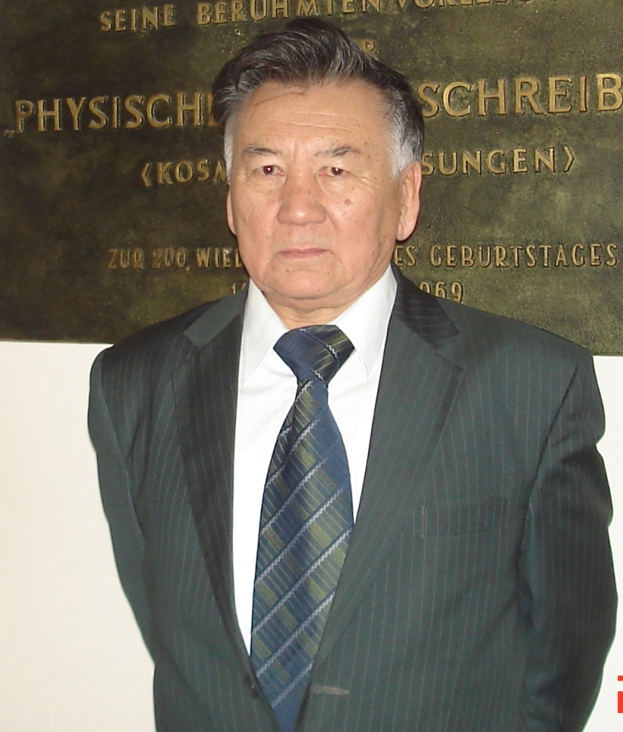

Ф.И.О. лектора: Жанабаев Зейнулла Жанабаевич
e-mail: kenvp@kaznu.kz
каб. 325

Ф.И.О. преподавателя (семинарских занятий): Жанабаев Зейнулла Жанабаевич
e-mail: kenvp@kaznu.kz
каб. 325

Целью изучения дисциплины «Физика открытых систем» является ознакомление с принципами и методами новой научной дисциплины синергетики - теории самоорганизации материи и ее движения применительно к физическим системам.

Основными задачами дисциплины являются:
- анализ понятий нелинейность, неравновесность, незамкнутость, стохастичность,
- изучение свойств самоорганизующихся систем,
- формирование понятий информация, энтропия,
- ознакомление с основными теоретическими положениями синергетики,
- приобретение навыков определения критериев степени самоорганизации.

Пререквизиты дисциплины. Изучение дисциплины «Физика открытых систем» опирается на знания по статистической физике, по нелинейной динамике, информатике.

Постреквизиты дисциплины. Знания и умения, полученные студентами при усвоении дисциплины «Физика открытых систем» являются базой для приложения теоретических знаний к объяснению природных явлений, технологических процессов.

Задачи изучения дисциплины. В результате изучения дисциплины «Физика стохастических и хаотических процессов» магистрант должен:

- Знать, как применять общефизические законы и закономерности при выполнении магистерской диссертации,
- Иметь представление о физических явлениях, изучаемых в магистратуре специальных курсов,
- Уметь использовать концептуальные основы современной физики в научно-педагогической деятельности после окончания магистратуры.

Структура курса:

недели | Название темы | Часы | Темы СРД
1 | Лекция 1. Открытые системы. Определение открытых систем, примеры из живой и неживой природы. | 1
1 | Семинарское занятие 1. Модели фрактальных объектов. Деформация Коха, двумерные фракталы. Анизотропная и изотропная модели | 2
2 | Лекция 2. Нелинейность и стохастизация динамических систем. Нелинейный маятник, фазовый портрет. Аттрактор и странный аттрактор | 1 | СРДП 1. Объекты, имеющие самоподобные свойства. Масштабная инвариантность, показатели скейлинга. Применение в теории критических явлений.
2 | Семинарское занятие 2. Динамические и статистические закономерности природы | 2
3 | Лекция 3. Фракталы и динамический хаос. Фрактальные объекты в природе | 1
3 | Семинарское занятие 3. Методы определения информационной энтропии хаотических сигналов. | 2
4 | Лекция 4. Фрактальная размерность. Примеры вычисления размерности Хаусдорфа. | 1 | СРДП 2. Теорема Климонтовича. Перенормировка температуры.
4 | Семинарское занятие 4. Фрактальный и мультифрактальный анализ сигналов. | 2 | СРДП 2. Теорема Климонтовича. Перенормировка температуры.
5 | Лекция 5. Информация и энтропия. Информация и открытые системы. | 1
5 | Семинарское занятие 5. Определение фрактальных размерностей периодических, квазипериодических, хаотических сигналов. | 2
6 | Лекция 6. Автокорреляционная функция. | 1 | СРДП 3. Теорема Климонтовича. Перенормировка температуры.
6 | Семинарское занятие 6. Определение энтропии периодических, квазипериодических, хаотических сигналов. | 2 | СРДП 3. Теорема Климонтовича. Перенормировка температуры.
7 | Лекция 7. Информационная энтропия сложных сигналов. | 1
 | Семинарское занятие 7. Освоение компьютерных методов вычисления корреляций и спектра мощности. | 2
8 | Лекция 8. Взаимодействие фракталов. Размерность Реньи. | 1 | СРДП 4. Объекты, имеющие самоподобные свойства. Масштабная инвариантность, показатели скейлинга. Применение в теории критических явлений.
8 | Семинарское занятие 8. Освоение алгоритма вычисления плотности вероятности, используя свойство инвариантности вероятности. | 2
9 | Лекция 9. Стохастический трехмерный осциллятор. | 1
10 | Лекция 10. Фазовые портреты колебательных процессов. | 1
11 | Лекции 11-12. Уменьшение энтропии при самоорганизации. | 2
12 | Лекция 13. Мультифрактальная формулировка S-теоремы. | 1
13 | Лекции 14-15. Информационно-энтропийные критерии самоорганизации и примеры приложений. | 2

3. УЧЕБНО-МЕТОДИЧЕСКАЯ ОБЕСПЕЧЕННОСТЬ ДИСЦИПЛИНЫ
Список рекомендуемой литературы
Основная:
- Хакен Г. Информация и самоорганизация: макроскопический подход к сложным системам. - М.: Мир.- 1991.- 240с.
- Климонтович Ю.Л. Статистическая теория открытых систем. Т. 3. - М.: Янус.- 2000. - 624с.
Дополнительная:
- Жанабаев З.Ж., Тарасов С.Б., Турмухамбетов А.Ж. Фракталы, информация, турбулентность. -Алматы, РИО ВАК. РК. 2000.-228с.
- Жанабаев З.Ж., Мукушев Б.А. Синергетика в педагогике. -Алматы: ИЦ ДМ.- 2002г.-128с.
- Жанабаев З.Ж., Ильясов Н.И., Темиркулова Н.И. Практикум по нелинейной физике. Уч.пособие.Алматы, «Казак университетi», 2003г., с.123.
- Жаңабаев З.Ж., Жангунов О.Н., Бигожаев О.Д. Бейсызық физика бастамалары. Алматы, 2000ж., 65б.
- Жанабаев З.Ж., Иманбаева А.К. , Алмасбеков Н.Е. Компьютерное моделирование в радиофизике и электронике. – Алматы: Қазақ университетi, 2005. – 143 c.
- http://infmo.ru Сайт каф.технолог.программир., С-ПГУИТМ иО. Представлена обширная инф.о клеточных автоматах.
- http://sgtnd.narod.ru/rus/index.htm Сайт саратовской группы теоретич.нелин.динамикки (рук.проф. Кузнецов С.П.). Представлены статьи по Нелин.дин. Карты динамич.режимов различных Нелин.сист., материал по решеткам связанных отобрж., ссылки на др. «нелин.» сайты.
- http://webber.physik.uni-freiburg.de/`jeti/ Сайт гр.анализа данных и моделир.динам.процессов в науках о жизни, унив. Фрайбурга (рук.проф.Й.Тиммер). многочисл.статьи о Нелин.моделир.по временным рядам.
- http://www.agnld.uni-potsdam.de/index english.html Сайт гр. Нелин.динам., унив.Потсдама (рук.проф.Ю.Курте).
- http://www.cplire.ru/win/InformChaosLab/index.htm Сайт лаб.»Информац.и коммуникац.технол. на осн. Динам.хаоса», инстит.радиотехн.и Эл-ки РАН, Москва (рук.проф.А.С.Дмитриев).
- http://www.familife.narod.ru Сайт «Матеем.игра жизнь».
- http://www.keldysh.ru/departaments/dpt17/Malinetsky.html Персон.стр.проф. Г.Г.Малинецкого (Инст.прикл.матем.им. М.В.Келдыша РАН). Представлены научные и н-попул.статьи, монографии по нел.динамике.
- http://www.neuropower.de/rus/books/index/html Сайт NeuroPower: Книги, учебн., лекц. О нейронных сетях.
- http://www.nonlinmod.sgu.ru Сайт гр.динам.моделир.и диагностики, Сарат.госунив. и Сарат. Филиал ИРЭ РАН (рук.проф. Б.П.Безручко). Представлены научные статьи, посвящ.моделир.по временным рядам, уч.-метод.пособия и прогр.для компьют.практикума по матем.моделир.
- http://www.sgu.ru/faculties/physical/departaments/nonlinear.dynamics/ Сайт каф.РФ и Нелин. Динам.Сарат.госунив. (рук. Проф. В.С.Анищенко).
- http://www.maths.ox.ac.uk/`lenny/ Oxford Centre for Industrial and Applied Mathematics. Представлены раб. Л.А.Смита по Нелин. Анализу временных рядов.
- http://www.wavelet.org/ Сайт, посвящ.вейвлетам.
- Жанабаев З.Ж., Гревцева Т.Ю., Данегулова Т.Б. Фрактальное распределение носителей тока в полупроводниках // Вестник КазНУ. Сер. физ. – 2006. - №1 (21). - С. 110-116.
- Жанабаев З.Ж. Теория неоднородных мультифракталов // Вестник КазНУ. Серия физическая. -2007. -№1 (23). С. 161-168.

Формы контроля знаний:
Рубежный контроль I (включая текущий контроль) – 30% 7 неделя
Рубежный контроль II (включая текущий контроль) – 30% 15 неделя
Экзамен – 40%.
Шкала оценки знаний:
Буквенный эквивалент оценки | Цифровой эквивалент оценки (GPA) | Баллы в % | Оценка по традиционной системе
A | 4 | 95-100 | "Отлично"
A- | 3,67 | 90-94 | "Отлично"
B+ | 3,33 | 85-89 | "Хорошо"
B | 3 | 80-84 | "Хорошо"
B- | 2,67 | 75-79 | "Хорошо"
C+ | 2,33 | 70-74 | "Удовлетворительно"
C | 2 | 65-69 | "Удовлетворительно"
C- | 1,67 | 60-64 | "Удовлетворительно"
D+ | 1,33 | 55-59 | "Удовлетворительно"
D | 1 | 50-54 | "Удовлетворительно"
F | - | 0-49 | "Неудовлетворительно"  (непроходная оценка)
I | - | - | "Дисциплина не завершена"
W | - | - | "Отказ от дисциплины"
AW | - | - | "Отчислен с дисциплины"
AU | - | - | "Дисциплина прослушана"
P/NP (Pass / No Pass) | - | 65-100/0-64 | "Зачтено/ не зачтено"

5. Вопросы подготовки к промежуточной аттестации (экзамена)
- Определение открытых систем, примеры из живой и неживой природы.
- Синергетика, ее роль в познании природы и общества.
- Фракталы объекты в природе.
- Примеры вычисления размерности Хаусдорфа.
- Фрактальная размерность.
- Информация и энтропия.
- Нелинейность и стохастизация динамических систем.
- Нелинейный маятник, фазовый портрет.
- Аттрактор и странный аттрактор.
- Динамические и статистические закономерности природы.
- Информация и открытие системы.
- Условия порождения информации.
- Энтропия как среднее значение информации.
- Теорема Климонтовича.
- Уменьшение энтропии при самоорганизации.
- Перенормировка температуры.
- Мультифрактальная формулировка S-теоремы.
- Связь спектральной функции с энтропией.
- Мультифракталы.
- Примеры мультифракталов.
- Взаимодействие фракталов.
- Размерность Реньи.
- Минимум производства энтропии.
- Неравновесное и стационарное состояние.
- Самоорганизация в живой и неживой природе.

При оценке работы студента в течение семестра учитывается следующее:
- посещаемость занятий;
- активное и продуктивное участие в практических занятиях;
- изучение основной и дополнительной литературы;
- выполнение СРС;
- своевременная сдача всех заданий
За несвоевременную сдачу трех заданий СРС выставляется оценка AW.

Политика академического поведения и этики
- обязательное посещение занятий;
- активность во время практических (семинарских) занятий;
- подготовка к занятиям, к выполнению домашнего задания и СРС.
Недопустимо:
- опоздание и уход с занятий;
- пользование сотовыми телефонами во время занятий;
- обман и плагиат;
- несвоевременная сдача заданий.

Рассмотрено на заседании кафедры протокол №27 7 от 06 2011 г.

Зав.кафедрой Алмасбеков Н.Е.

Преподаватель Жанабаев З.Ж.

